AGRUPAMENTO DE ESCOLAS Nº2 -SERPA

3ª FICHA FORMATIVA - HISTÓRIA 7ºANO-

NOME: __________________________________________________________ N.º: _____ TURMA: ___

ENCARREGADO DE EDUCAÇÃO: __________________________ PROF.: _--------------------------------------

--____________________

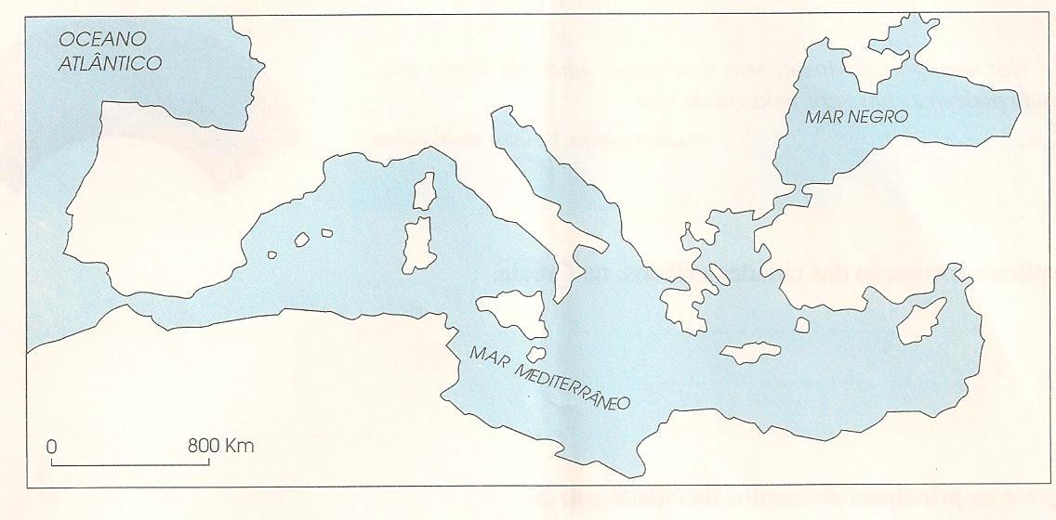
Observa o mapa:

1. Assinala no mapa, escrevendo os nomes no mapa:
- A Península Balcânica
- A cidade de Atenas.
- A Península Itálica.
- Península Ibérica.
- Península da Ática
Observa as Fontes A e B

Fonte A | Fonte B
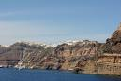  Paisagem grega | Cidade-estado
  - De acordo com a Fonte A, como caracterizas o relevo da Grécia?
  - Completa os espaços em branco com informações relativas à economia grega, recorrendo às palavras da caixa

pobre /artesanato/relevo/clima/moeda/marítimo/madeira/agricultura/pecuária/Pireu.

Apesar de o seu território ser ___________em recursos naturais, devido a condições geográficas, como o acentuado____________ e o _____________ seco, os atenienses extraiam do subsolo mármores e minério de prata e aproveitavam a ___________ para a construção naval. A sobrevivência dos atenienses era assegurada por um conjunto de atividades económicas. Obtinham produtos frescos através da prática da __________ da_____________. O vestuário, armamento e cerâmicas eram obtidos com a prática do_____________. Acidade de Atenas beneficiou da proximidade ao mar e, por isso, desenvolveu um intenso comércio ____________, a partir do porto de _______ o que conduziu à utilização da ________________.

As cidades Estado estavam organizadas em vários espaços. Observa a Fonte B.

  - Identifica os espaços apresentados na fonte B e explica um desses espaços.

2. Lê a seguinte Fonte C – A cidade Estado ou Pólis

Quais são os elementos necessários à existência de uma Polis? Em primeiro luar a alimentação; depois, as variadas profissões indispensáveis à vida; a seguir, as armas (…) para defender a autoridade publica; em quarto lugar , uma certa abundancia de moeda para o comércio e para as despesas da guerra; em quinto lugar (…) o culto dos deuses (…); e finalmente, uma autoridade capaz de decidir sobre os assuntos de interesse geral. São estas as funções exigidas por uma cidade, que não é um agrupamento de indivíduos, mas uma comunidade autossuficiente.
Aristóteles, Politica, século VI a.C. , trad. A.C. Amaral, Lisboa, Veiga, 1998 (adaptado)

  - Identifica os elementos que Aristóteles considera necessários à existência de uma Pólis. Justifica

  - Qual era o principal templo que se situava na Acrópole da cidade-estado de Atenas?
- Lê atentamente a fonte D:
"A cidade é um conjunto de cidadãos, assim é preciso saber quem tem o direito de se chamar cidadão. O cidadão não se define pelo lugar onde reside, porque os metecos e os escravos tem a mesma residência que os cidadãos. Um cidadão, no sentido absoluto do termo, é o que participa no exercício da justiça e das magistraturas." Aristóteles, A Política

  - Quais são os grupos sociais referidos na Fonte D ?
  - Para Aristóteles, quem são os cidadãos?
  - Quais eram as condições necessárias para se ser cidadão na cidade-estado de Atenas.
  - Associa as letras da coluna A aos grupos sociais que encontras na coluna B
Coluna A | Coluna B
A. Eram considerados instrumentos de trabalho.  B. Estrangeiros que residiam na cidade de Atenas.  C. Correspondiam ao grupo menos numeroso da população.  D. Dedicavam –se ao comércio e ao artesanato.  E. Não possuíam quaisquer direitos.  F. Filhos de pais e mães atenienses  G. Faziam os trabalhos mais pesados.  H. Pagavam impostos, mas não tinham o estatuto de cidadão.  I. Único grupo social que detinha direitos políticos | 1.Cidadãos  __________________________________  2. Metecos  _________________________________  3. Escravos  _________________________________

4.Lê a Fonte E:
“Temos um regime político que não nos faz invejar as leis das cidades vizinhas. Pelo contrário, em vez de querermos imitá-las, somos o seu modelo e exemplo (…).
As nossas leis concedem os mesmos direitos a todos os cidadãos (...). Só o valor de cada cidadão conta para atribuição de distinções e honras. O mérito vale mais do que a fortuna. A pobreza não impede que um cidadão capaz desempenhe cargos públicos na pólis. (...). Somos tolerantes, mas mantemo-nos fiéis aos magistrados e às leis
Tucídes, História da Guerra do Peloponeso, séc. V a. C.

  - Qual era o regime político vigente em Atenas no século V a.C.?
  - Qual o significado que atribuis à frase sublinhada?
  - Faz corresponder os elementos da coluna da esquerda com os da direita, unindo-os com setas.
1.Eclesia | A. Prepara as leis
2. Bulé | B. Julgam as questões publica e privadas
3. Helieu | C. Julga os crimes de homicídio
4.Areópago | D. Aprova ou reprova as leis, decide a paz e a guerra
4.4 A democracia ateniense era uma democracia direta ou representativa? Porquê?
4.5 Quais eram as limitações da democracia ateniense?
5. Completa o texto:
- “Os jogos Olímpicos realizavam-se de _________ em ________ anos, na cidade de __________, em em honra de ___________ . A prova mais esperada era o ____________ e o seu vencedor era erado considerado um ____________.

- 6. Observa a figura 1: Arquitetura Grega
- 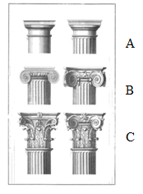 | 6.1 Identifica os nomes das ordens arquitetónicas representadas na fig.1.  6.2 Estabelece as principais diferenças entre a ordem A e a ordem C.  - 6.3 Aponta as principais características da escultura grega.  Estabe  - 6.4 Indica os principais temas da pintura grega.
- 7. Associa os nomes da Coluna A, à área em que se destacaram na coluna B:
- Coluna A | - Coluna B
- 1. Ésquilo  - 2. Hipócrates  - 3. Aristófanes  - 4. Homero  - 5. Heródoto  - 6. Sócrates | - A. História  - B. Poesia  - C. Tragédia  - D. Comédia  - E. Filosofia  - F. Medicina  - G. Religião

7.1 Redige um pequeno texto sobre alguns dos principais contributos da civilização grega para a atualidade.

BOM TRABALHO

